2.a – Nastava na daljinu

Povratna informacija – Geometrija prostora (rješenja zadataka)
________________________________________________________________________________
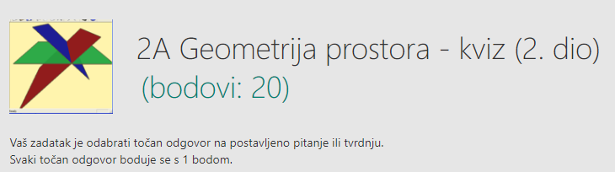
 | Pitanje | Točan odgovor
1. | Moraju li se svake dvije ravnine sjeći? | NE
2. | Leže li svaka dva pravca u zajedničkoj ravnini? | NE
3. | Jesu li svake tri točke kolinearne? | NE
4. | Jesu li svake dvije točke kolinearne? | DA
5. | Jesu li svake dvije točke komplanarne? | DA
6. | Jesu li svake tri točke komplanarne? | DA
7. | Jesu li svake četiri točke komplanarne? | NE
8. | Jesu li svaka dva pravca komplanarna? | NE
9. | Jesu li svaka dva konkurentna pravca komplanarna? | DA
10. | Jesu li svaka dva paralelna pravca komplanarna? | DA
11. | Točke koje leže na istom pravcu su kolinearne. | DA
12. | Točke koje leže u istoj ravnini su komplanarne. | DA
13. | Kroz dvije zadane točke prolazi beskonačno pravaca. | NE
14. | Dvije se ravnine sijeku u točno jednom pravcu. | DA
15. | Jesu li pravci koji leže u paralelnim ravninama nužno paralelni? | NE
16. | Jesu li ravnine koje prolaze paralelnim pravcima nužno paralelne? | NE
17. | Mogu li pravci koji leže u paralelnim ravninama biti paralelni? | DA
18. | Mogu li pravci koji leže u paralelnim ravninama biti mimoilazni? | DA
19. | Mogu li ravnine koje prolaze paralelnim pravcima biti paralelne? | DA
20. | Mogu li se sjeći ravnine koje prolaze paralelnim pravcima? | DA

